Configuració de les preguntes

Augmentant la complexitat
Ja hem vist una configuració bàsica de tots els elements, però encara queda per fer. A continuació aprendrem la configuració de les preguntes, la qual cosa farà que augmente la complexitat i les funcionalitats del qüestionari.

Bloc Aspecte
El bloc que veurem, és el tercer i es denomina Aspecte. En aquest existeixen dues opcions realment interessants:
- Pàgina nova: aquest ajust ens permet decidir quantes preguntes volem que es mostren per pàgina. Es recomana no configurar massa per pàgina (una xifra recomanable és 10) ni massa poques si el qüestionari és llarg.
- Mètode de navegació: permet configurar la forma en la qual navegarem:
  - Lliure. L'estudiant pot moure's pel qüestionari lliurement, retrocedint i avançant al seu criteri.
  - Seqüencial. Ha de resoldre el qüestionari per ordre. No es permet tornar cap enrere ni saltar cap a pàgines posteriors.
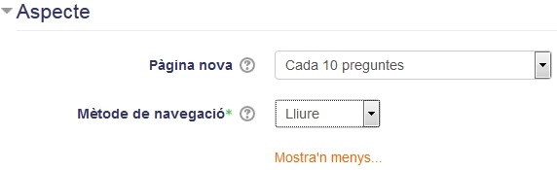

Bloc Comportament de les preguntes
El següent, Comportament de les preguntes, té les següents opcions:
- Ordenar a l'atzar les respostes: per a preguntes d'opció múltiple o d'aparellament, les possibles respostes s'ordenaran aleatòriament en cada intent.
<HTML><ul></HTML> <HTML><li></HTML>Comportament de les preguntes: permet configurar les opcions d'interactivitat de les preguntes amb l'alumnat. Per a això ofereix diverses possibilitats: <HTML><ul></HTML> <HTML><li></HTML>Interactiva amb intents múltiples: L'alumnat, després de respondre a la pregunta, pot comprovar si és correcta, prement el botó “comprovar” Si aquesta no fos correcta, l'hi oferiria l'oportunitat de tornar a intentar-ho prement el botó “Intentar de nou”. En aquest cas, la puntuació es redueix per cada intent incorrecte.
<HTML></li></HTML> <HTML><li></HTML>Mode adaptatiu: L'alumnat dóna una resposta i prem el botó “Comprova”. Si la resposta és incorrecta, li permet modificar-la. Per cada resposta incorrecta li aplicarà una penalització que es restarà a la puntuació total de la pregunta.<HTML></li></HTML><HTML></ul></HTML>
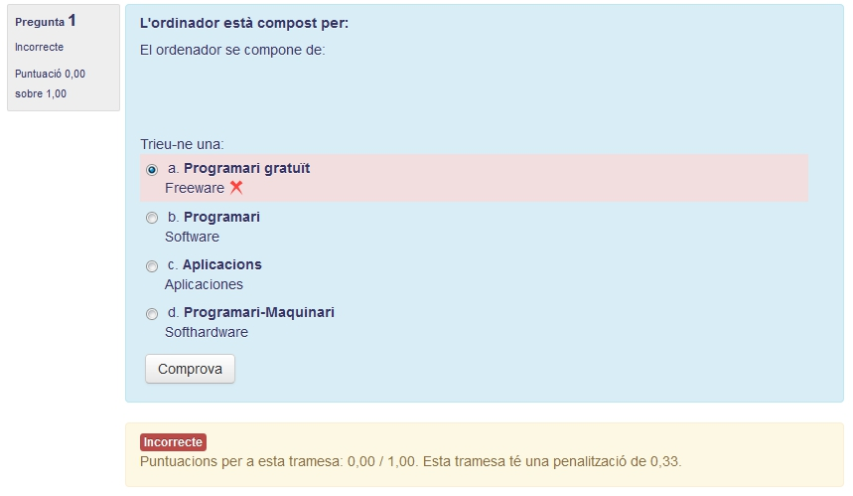
<HTML><ul></HTML> <HTML><li></HTML>Mode adaptatiu (sense penalitzacions): igual que l'anterior, però sense aplicar penalitzacions.
<HTML></li></HTML> <HTML><li></HTML>Retroacció diferida: en aquest cas, per poder veure les retroaccions i la qualificació, l'alumnat ha de completar totes les preguntes i enviar el qüestionari complet.<HTML></li></HTML> <HTML><li></HTML>Retroacció diferida amb QBC (CBM): igual que l'anterior però en cada pregunta afegeix unes preguntes del tipus que es mostra en la següent imatge. Les sigles CBM venen de Certainty-Based Marking i signifiquen mètode de puntuació basat en certesa. En aquest cas, atenent a la resposta que done l'alumnat en el grau de certesa, se li atorgarà una puntuació o una altra (per exemple, si la pregunta val 1 punt i l'alumnat encerta i tria l'opció Indecís, se li atorgarien 0.33 punts en lloc d'1. Si tria Mitjana se li donarien 0.67 punts i si tria Força segur, se li donaria el punt complet. En el cas que la pregunta no fos correcta, se li penalitzaria amb la mateixa nota negativa en la mateixa proporció).
<HTML></li></HTML><HTML></ul></HTML>
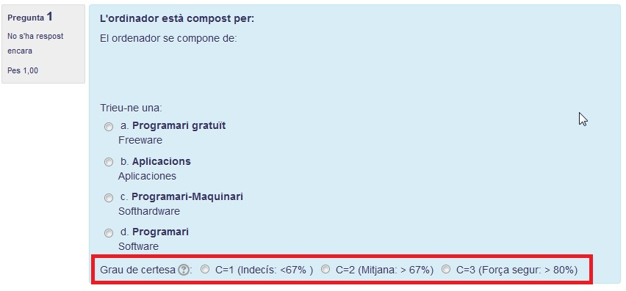
<HTML><ul></HTML> <HTML><li></HTML>Retroacció immediata: l'alumnat, després de respondre a una pregunta, pot veure la retroalimentació, però no podrà modificar la resposta. Al final de cada pregunta apareix un botó Comprova.<HTML></li></HTML> <HTML><li></HTML>Retroacció immediata amb QBC (CBM): igual que la retroalimentació immediata però amb les preguntes sobre el percentatge de seguretat que té respecte a la resposta donada. Té el mateix comportament que el comentat amb la Retroacció diferida amb QBC.<HTML></li></HTML><HTML></ul></HTML> <HTML></li></HTML><HTML></ul></HTML>
- Habilitar l'opció de Permet tornar a respondre a la pregunta dins un mateix intent: si aquesta opció està habilitada, quan els estudiants hagen acabat de realitzar un intent en una pregunta concreta, veuran un botó d'interrogació denominat Refer. Aquest botó els permetrà realitzar un intent amb una altra versió de la mateixa pregunta sense haver d'enviar l'intent del qüestionari complet i iniciar un de nou. Aquesta opció resulta útil principalment per als qüestionaris de pràctica.
- Cada intent reprèn l'anterior: aquesta opció permet partir dels resultats de l'intent anterior, sempre que hàgem permès realitzar diversos intents.
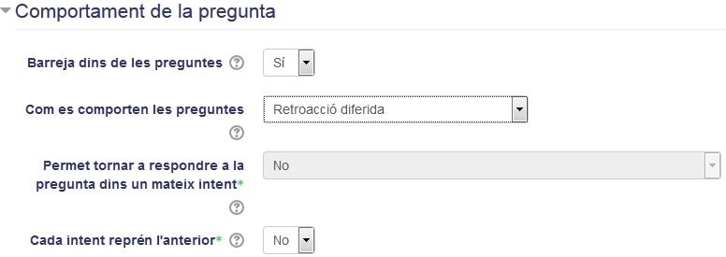

Bloc Aparença
Sota el bloc de Opcions de Revisió, el qual veurem més endavant, trobem el d'Aparença. Aquest té una sèrie d'opcions configurables:
- Mostrar la fotografia d'usuari: permet mostrar la imatge i el nom de l'alumnat durant l'intent i la revisió. Pot ser útil per exàmens presencials a l'aula, ja que permet identificar a l'alumne/a.
- Nombre de decimals a les puntuacions: fixa els decimals en la qualificació de cada intent del qüestionari.
- Xifres decimals en les puntuacions de les preguntes: fixa els decimals en la qualificació de les preguntes.
- Mostra els blocs durant els intents: permet mostrar els blocs d'informació del curs, que hagen estat prèviament habilitats, durant els intents de resoldre el qüestionari.
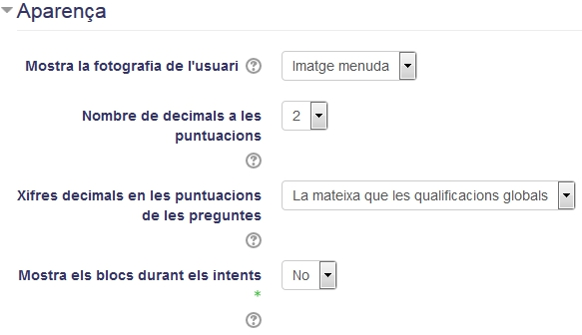

Cas pràctic
En aquest cas pràctic continuarem amb el qüestionari del punt anterior. Per a això, inclourem les següents característiques:
- Cada pàgina del qüestionari tindrà 10 preguntes i es no podrà navegar ni tornar enrere.
- Ordenarem a l'atzar les respostes i la seua qualificació la podran saber en enviar tot el qüestionari.
- Cada intent es basarà en l'anterior.
- Mostrarem la imatge en xicotet de l'usuari.
- La qualificació del qüestionari tindrà 1 decimal però la de les preguntes tindrà 2.

Retroalimentación
Els paràmetres del qüestionari seran:
- Pàgina nova: cada 10 preguntes
- Mètode de navegació: Seqüencial
- Ordenar a l'atzar les respostes: Sí
- Comportament de les preguntes: Retroacció diferida
- Cada intent es basa en l'anterior: Sí
- Mostrar la imatge de l'usuari: Imatge petita
- Decimals en les qualificacions: 1
- Decimals en les qualificacions de les preguntes: 2

Tornar a Qüestionaris i banc de preguntes · Aules — nivell mitjà

